赤壁市第一初中2017年九年级调研考试
物 理 试 卷
考生注意：1．本试卷分试题卷（共6页）和答题卷；全卷25小题，满分80分；考试时间80分钟。
2．考生答题前，请将自己的学校、姓名、准考证号填写在试题卷和答题卷指定的位置，同时认真阅读答题卷上的注意事项。考生答题时，请按照题号顺序在答题卷上各题的答题区域内作答，写在试题卷上无效。
3．本试卷用到的g值一律取10N／kg；本试卷可能用到的物理公式：
W =Fs P =ρgh
W =UIt P = UI P = U²/R F =ρgV G =mg Q =cm△t
试 题 卷
一、选择题（本大题共10小题，每小题2分，共20分，每小题只有一个选项符合题意。）
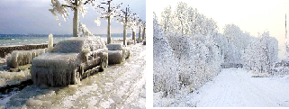
1．煌煌同学在看到南方雪灾报道中如图1所示车上结起的冰柱现象和雾凇现象产生疑惑，请你帮助他解决两个现象产生的原因是：
A．前者是由液化形成的；后者是由凝固形成的
B．前者是由凝固形成的；后者是由凝华形成的
C．前者是由凝固形成的；后者是由升华形成的
图1

11
D．前者是由凝华形成的；后者是由凝固形成的
2．鸡尾酒是由几种不同的酒调配而成的，经过调配后不同的酒界面分明，这是因为不同颜色的酒具有不同的 ：
A．重力 | B．质量 | C．体积 | D．密度
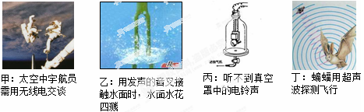
3．图2所示四个声现象中，哪两个可以用相同的声学知识解释：

图2

11
A．甲和乙 | B．乙和丙 | C．丙和丁 | D．甲和丙
4．宇航员登上月球后，抬头便可见天上有一轮红日，其周围的景象是：
A．一片天蓝色，万里晴空 B．一片黑暗，能看见星星闪烁
C．一片明亮，无法看到星星 D．一片黑暗，能看见星星，全不闪烁
5．以下现象与相应物理知识的说法，错误的是：
A．地震时，石头会往山下滚：因为石头受重力作用
B．山上滚下的石头把汽车压扁：力可以改变物体的形状
C．在质量相同的情况下，运动越快的石头越难停下来：速度大惯性大
D．贝贝想搬动大石头，但搬不动：贝贝对大石头没有做功
6．图3为“神舟”飞船与“天宫一号”实施自动交会对接时的模拟图, 成功对接后，飞船内的航天员看到“天宫一号”纹丝不动，地球在缓缓转动，则航天员选择的参照物是：
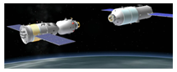
A．“天宫一号”
B．“神舟” 飞船
C．太阳
D．地球
图3

11
7．利用托里拆利实验测大气压时，可以确认管内进入了少量空气的现象是：
A．管内水银面的高度略小于760毫米
B．使管倾斜时，管内水银柱长度增加
C．无论怎样使管倾斜，水银都不能充满全管
D．将管在水银槽内轻轻上提，管内水银柱高度不变[来源:学+科+网Z+X+X+K]
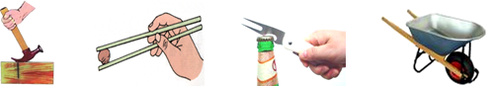
8．图4所示的四种情景中，所使用的杠杆属于费力杠杆的是：

图4

11

A．羊角锤 | B．筷子 | C．起瓶器 | D．独轮车
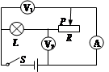
9．图5所示的电路中，电源两端的电压保持不变。闭合开关S，将滑动变阻器的滑片P向右移动，下列说法正确的是：
A．灯L变亮，电压表V₁的示数不变
B．灯L变亮，电压表V₂的示数变小
C．电流表A的示数变小，电压表V₁的示数变大
D．电流表A的示数变小，电压表V₂的示数变大
图5

11
10．下列说法正确的是：
A．具有磁性的物体能吸引铜、铝等物质
B．电动机是利用电磁感应原理工作的
C．发电机是将电能转化为机械能的装置
D．电磁铁磁性的强弱可以通过调节电流的大小来控制
二、填空题（本大题共6小题，每空1分，共17分。）
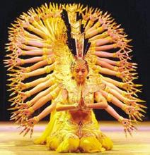
11．一群风华少女在2005年春节晚会上，用精美绝伦的舞蹈把我国佛文化中的"千手观音"演绎得淋漓尽致，给人以美的熏陶，善的启迪。
（1）如图6所示，观众看不见邰丽华（领舞者）身后站着的其她舞蹈者，这是因为光的 的缘故。
（2）佛光普照，梵音如丝，聆听脱俗乐音，我们能分辨出究竟是何种乐器在发声，因为不同的乐器发声，其 （填“音调”、“音色”或“响度”）是不同的。
（3）舞台上云雾缭绕，宛如天庭，它们是固态二氧化碳 时吸热导致空气中的水蒸气遇冷 （填物态变化）而产生的效果。
图6

11
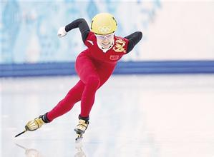
12．甲乙两实心物体的质量比是2: 1, 密度比是1: 2, 则甲乙两物体的体积比是 。在我们日常生活中有许多不科学的说法，比如：铁比棉花“重”。通过学习物理，我们知道：说法中的“重”应改成 。

13．图7所示为中国运动员李坚柔在2014年索契冬奥会短道速滑女子500米决赛中以45秒263夺得中国代表团在本届奥运会上的首枚金牌, 若以45秒计算，李坚柔完成比赛全程的平均速度为 m/s（保留一位小数），比赛中李坚柔不断用脚向后蹬地以获得较大的速度，其中涉及到的力学知识是 （写出一点）。滑行过程中，冰刀与冰面摩擦发热，这是通过 方式改变了冰刀的内能。
图7

11
14．图8为医生在为病人做拔罐治疗。拔罐治疗的原理是 ；己知人体皮肤的表面积约1. 5m²。
图8

11
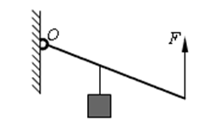
那么，在1个标准大气压下1. 5m² 的面积上受到的大气压力为 N。 （一个标准大气压p=1.0×10⁵Pa)
15．如图9所示，用竖直向上的力匀速拉动较长的杠杆，使重为18N的物体在5s内缓慢升高10cm，拉力大小F=8N，拉力移动的距离为25cm。整个过程中所做有用功为 J，拉力的功率为 W，竖直向上匀速拉动杠杆的过程中，物体的机械能将 （选填“变大”“变小”或“不变”）。
16．据报道，青岛一个小伙子在自家居民楼顶上，自己设计、组装了一套微型太阳能发电站，被媒体称为“中国家庭光伏电站第一人”。
图9

11
（1）该太阳能发电站发电时，将光能转化为 能；
（2）该太阳能发电站工作8h可发电10kW·h，则其功率是 kW；
（3）10kW·h的电能，如果由热电转化效率为30％的热电厂来供电，需要完全燃烧煤
kg。(煤的热值q_{煤}=3×10⁷J/kg)
三、作图题（本大题共3小题，每小题2分，共6分。）
17．如图10所示，由点光源S发出的某一条光线射到空气和水的分界面上，同时发生反射和折射，其反射光线过点P，折射光线过点Q，试在图中按题意画出光路图。
18．在图11中画出“不倒翁”所受重力的示意图，并画出重力相对于Ｏ点的力臂L₁。 (黑点表示“不倒翁”的重心)
19．请在图12中标出通电螺线管磁感线方向，在括号中标出电源的正负极。
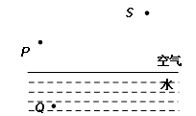
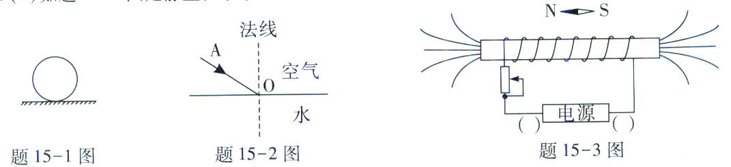

o

图10
图11
图12
四、实验与探究题（本大题共3小题，每空1分，共18分。）
20．小丽同学在物理实验室先后完成了以下两个实验。
（1）探究平面镜成像特点的实验如图13所示：
①将纸平铺在水平桌面上，玻璃板 架在纸上，在玻璃板的一侧立一支点燃的蜡烛A，透过玻璃板观察另一侧A的像。
②将另一支完全相同的、但未点燃的蜡烛B放到玻璃板后像的位置，它与像重合，说明像与蜡烛的大小 (选填“相等”或“不相等”)。
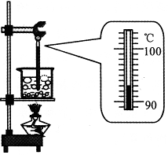
③将光屏放到像的位置，不透过玻璃板，观察光屏上发现无像，说明平面镜成的是 (选填“虚"或“实”)像。
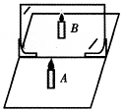
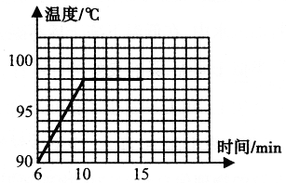

[来源:学科网]
乙
甲
丙
图14
图13
（2）在如图14甲所示“观察水的沸腾”实验中，根据部分实验数据绘制如图14丙所示的温度随时间变化的图像。
①图14乙中温度计的示数是 ℃。实验中水的沸点低于100℃的原因是外界大气压 (选填“大于”“等于”或“小于”)1个标准大气压。
②水沸腾后，根据图14丙可以推断出，在其它条件不变的情况下继续对水加热1 min，则水的温度 (选填“升高”“降低”或“不变”)。
21．徐亮同学在“探究影响浮力大小的因素”的实验中，在弹簧测力计下悬挂一圆柱体，当圆柱体下表面与水面相平时开始缓慢下降，直到与烧杯底接触为止，如图15甲所示。
（1）圆柱体的重力G= N；圆柱体浸没在水中后所受浮力F_{浮}=  N；
（2）比较b、c两图可得：浸在同一种液体中的物体受到浮力的大小跟 有关；
（3）比较 两图可得：当圆柱体浸没在水中继续下沉的过程中，受到的浮力不变；
（4）徐亮完成如图甲所示的实验后，把水换成另一种液体重复上述实验，根据实验数据绘制出如图乙所示的弹簧测力计示数F与物体下降高度h的F -h图象。那么物体浸没在这种液体中受到的浮力 F_{浮}′= N。实验表明，浸在液体里的物体受到的浮力大小还跟 有关。另一种液体的密度ρ_{液}= kg/m³。
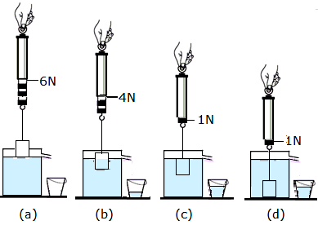
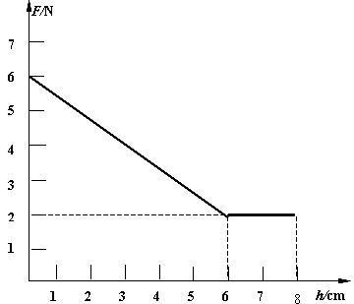

乙
图14
甲
22．小敏用如图15甲所示的电路图，研究通过导体的电流与导体电阻的关系，电源电压恒为6V。改变电阻R的阻值，调节滑动变阻器滑片，保持R两端的电压不变，记下相应的4次实验的电流和电阻值，描绘在乙图中。
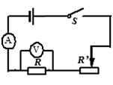
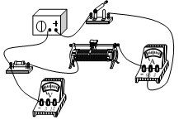
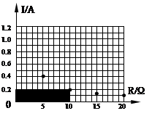
[来源:学*科*网]

丙
图15
乙
甲

（1）实验过程中，移动变阻器滑片时，眼睛应注视 （选填序号）；
A．变阻器滑片 B．电压表示数 C．电流表示数
（2）在丙图中，用笔线代替导线，将电压表正确连入电路；
（3）实验中，他所选择的变阻器是 （选填序号）；
A．10Ω 0.5 A B．20Ω 1A C．50Ω 2A
（4）乙图中阴影部分面积表示的科学量是 ；
（5）实验过程中，如果出现了电流表示数为0，电压表示数接近6V，电路发生的故障可
能是 。
五、综合应用题（本大题共3小题，共19分。）
23．如图16甲所示是电动传送机，传送带斜面长L=15m，与水平地面成θ=30°，每袋货物质量m=30kg；若货物传送过程中不打滑，传送带上的货物间距离均为d=1m，货物上行的s-t图象如图乙所示，传送一袋货物所做的额外功是。求：
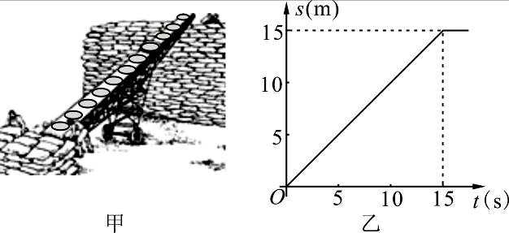
（1）传送机运转时货物的运动速度 m/s；
（2）传送机匀速传送一袋货物所做的有用功功率；
（3）传送机工作时的机械效率η。

图16

24．如图17所示，我国“歼15”舰载机已在“辽宁舰”上成功起降，“辽宁舰”成为真正意义上的航母。“辽宁舰”的有关参数如下表所示。
满载排水量G_{m}（t） | 67500 | 最大功率P_{m}（kW） | 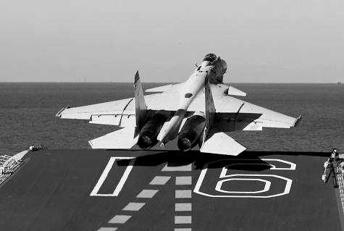  1.5×10⁵
动力提供（燃料） | 重油 | 最高航速v_{m}（km/h） | 54
最大舰长L_{m}（m） | 304 | 最大舰宽d_{m}（m） | 70.5
发动机效率η（%） | 25 | 最大舰载机数量n_{m}（架） | 30
已知海水密度ρ_{海水}=1.1×10³kg/m³，重油的热值q=4.0×10⁷J/kg。求：
图17
（1）“辽宁舰”满载时受到海水的浮力；
（2）“辽宁舰”发动机以最大功率、最高航速航行时提供的牵引力；
（3）“辽宁舰”以最大功率、最高航速航行1500km所需要燃烧重油的质量。

25．在如图18所示的电路中，电源电压和小灯泡的阻值均保持不变，电源电压U=6V，R₁为定值电阻，小灯泡R₂上标有（6V 3W）字样，电流表的量程为0-0.6A，电压表的量程为0-3V，滑动变阻器R₃的最大阻值为20Ω。
（1）小灯泡的阻值为 Ω。
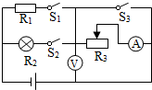
（2）闭合开关S₁、S₂和S₃时，电路消耗的总功率为9W，求R₁ 的阻值；
（3）在不损坏各元件的情况下，只闭合开关S₁时，R₁消耗的最大功率为P₁；只闭合开关S₂时，R₂消耗的最小功率为P₂，请求P₁：P₂的值。
图18

物理试卷参考答案
一、选择题（每小题2分，共20分）
题目 | 1 | 2 | 3 | 4 | 5 | 6 | 7 | 8 | 9 | 10
答案 | B | D | D | D | C | B | C | B | D | D
二、填空题（请将答案填写在对应题号的位置上，每空1分，共17分）
11.直线 音色 升华 液化
12．4：1 密度
13．11.1 略（合理得分） 做功
14. 利用气压差（大气压） 1.5×10⁵
15.1.8 0.4 变大
16.电 1.25 4
三、作图题(每小题2分，共6分)
略
四、实验与探究（每空1分，共18分,答案类似或可行也得分。）
20.⑴垂直 相等 虚 ⑵93 小于 不变
21. ⑴6 5 ⑵物体排开液体的体积（V_{排}） ⑶cd ⑷4 液体密度（种类） 0.8×10³
22. ⑴B ⑵略 ⑶ C ⑷电压 ⑸R断路
五、综合应用题（本大题共3小题，共19分。）
23.⑴1 （1分）
⑵$W_{有}=\text{Gh}=\text{30}\text{kg}×\text{10}N/{\text{kg}}×7\text{.}5m=\text{2250}J$ （1分）
$P_{有}=\frac{W_{有}}{t}=\frac{\text{2250}J}{\text{15}s}=\text{150}W$ （1分）
⑶$η=\frac{W_{有^{'}}}{W_{总}}=\frac{\text{2250}J}{\text{2250}J+\text{750}J}=\text{75}00$ （2分）
24. ⑴$F_{浮}=G_{m}g=6\text{.}\text{75}×{\text{10}}^{7}\text{kg}×\text{10}N/{\text{kg}}=6\text{.}\text{75}×{\text{10}}^{8}N$ （2分）
⑵$F=\frac{P}{v}=\frac{1\text{.}5×{\text{10}}^{8}w}{\text{15}ms}=1×{\text{10}}^{7}N$ （2分）
⑶$t=\frac{S}{v}=\frac{1\text{.}5×{\text{10}}^{6}m}{\text{15}ms}=1×{\text{10}}^{5}s$ （1分）
$W_{有}=\text{Pt}=1\text{.}5×{\text{10}}^{8}w×{\text{10}}^{5}s=1\text{.}5×{\text{10}}^{\text{13}}J$ （1分）
$W_{总}=\frac{W_{有}}{η}=\frac{1\text{.}5×{\text{10}}^{\text{13}}J}{\text{25}00}=6×{\text{10}}^{\text{13}}J$ （1分）
$m=\frac{W_{总}}{q}=\frac{6×{\text{10}}^{\text{13}}J}{4×{\text{10}}^{7J\text{kg}}}=1\text{.}5×{\text{10}}^{6}\text{kg}$ （1分）
25. ⑴12Ω （1分）
$I=\frac{P}{U}=\frac{9w}{6v}=1\text{.}5A$
⑵

$I_{2}={\frac{P_{2}}{U}}_{2}=\frac{3W}{6V}=0\text{.}5A$
（1分）

$I_{1}=I−I_{2}=1\text{.}5A−0\text{.}5A=1A$
$R_{1}=\frac{U}{I_{1}}=\frac{6V}{1A}=6Ω$
（1分）

⑶只闭合开关S₁时，R₁消耗的最大功率时，由题意分析可知此时电流表最大示数为0.6A，则
$P_{1}=I^{2}R={\left(0\text{.}6A\right)}^{2}×6Ω=2\text{.}\text{16}W$
（1分）
$P_{2}=\frac{U_{2}^{2}}{R_{\text{21}}}=\frac{{\left(3V\right)}^{2}}{\text{12}Ω}=0\text{.}\text{75}W$ 只闭合开关S₂时，R₂消耗的最小功率时，由题意分析可知此时电压表求数为3V，R₃连入电路的最大阻值为12Ω，则
（1分）

$∴P_{1}:P_{2}=2\text{.}\text{16}W:0\text{.}\text{75}W=\text{72}:\text{25}$ （1分）

